***Obligatorio sistemas de control***

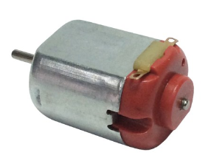***Control de par motor-generador***

Prof.Andre Fonseca

Sistemas de control

Montevideo Uruguay 2022

Marcos Curbelo (242549), Ignacio Olazabal (239937) y Nehuen Caroll (xxxxxx)

Universidad ORT Uruguay

***Resumen*—Este documento es un informe que investiga el control de un par generador motor. Se detalla el armado y aplicación de dos distintos sistemas de control y su respuesta ante una perturbación. A su vez se brinda información sobre el armado de la maqueta y el software utilizado.**

Palabras Clave—controlador; Par motor-generador; PID; perturbacion; Arduino; Scilab;

Figure 2

# Introduccion

Esta práctica busca aplicar nuestros conocimientos sobre los sistemas de control, que hasta ahora solo han sido teóricos o simulados. Buscaremos, a su vez, comparar las simulaciones con los datos prácticos obtenidos de una maqueta física. Para el modelo físico se decidió utilizar un par motor-generador, es decir un motor acoplado al generador. Buscaremos controlar la velocidad del motor y mantenerla constante ante perturbaciones. El generador nos permitirá conocer el estado de la velocidad angular del motor, ya que cuanto más rápido gire el motor más tensión generará. Este fenómeno se da gracias a la inducción magnética, proceso mediante el cual flujos magnéticos variables generan campos eléctricos, gracias a la ley de Faraday. Sabemos que el giro del imán del eje del generador produce una variación de flujo magnético dentro del bobinado, donde esta variación de flujo magnético genera una diferencia de potencial llamada fem, es esta diferencia de potencial que nosotros podemos medir en los bornes del generador.

# Experimento

## Construccion del par motor-generador

### Seleccion de motores

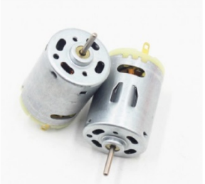Los motores elegidos para esta práctica fueron los motores DC 12V RS-385 (*Fig. 1*). Estos fueron elegidos principalmente por su rápida velocidad de giro, necesaria para generar una fem significativa, y en especial por su alta durabilidad. Este motor alcanza los 9800RPM, exige una corriente nominal de 0.75A y tiene una eficiencia de alrededor 67%.

Figure 1

Se hizo una prueba acoplando un motor RS-385 con un micromotor de 5V(*Fig. 2*), pero como ha pasado en pruebas pasadas, se generaba un voltaje muy bajo de apenas 0.6V máximo, y se rompían con extrema facilidad.

### Acople entre motores

Se llevo a cabo una extensa investigación acerca de cómo se acoplan los motores en la industria. Los acoplamientos más utilizados son:

* Engranajes
* Correas
* Unión directa

Se tenían a disposición varios tipos de engranaje para lograr el acoplamiento. Un problema que surgió fue que los engranajes estaban diseñados para motores de 5V como el de *Fig. 2*, por lo tanto para lograr encastrarlos en el eje del motor se debieron agrandar los agujeros centrales de los engranajes con un taladro. Esto deformo leve pero significativamente el engrane central del engranaje, volviendo difícil una solución de engrane. Luego, a su vez se tenían poleas para acoplar los motores mediante correas como el alternador de un auto, pero esto no era fiable ya que las “correas” disponibles eran gomas elásticas poco duraderas y confiables.

Por estas razones se opto por un acoplamiento directo. Uno tendería a pensar que el motor y el generador se podrían acoplar directamente soldando sus ejes y listo. Si bien esta es una muy sencilla solución teórica esta es muy difícil de aplicar en la realidad, ya que siempre se presentan 2 tipos de errores de alineación, angular y paralela (*Fig. 3*).

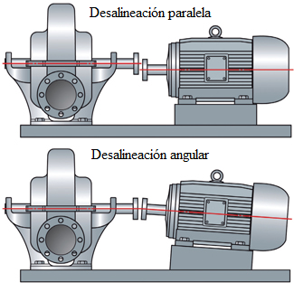Estas desalineaciones causan una fricción excesiva dentro del motor que no solo no lo dejan girar correctamente, lo que lleva a que no generen una buena tensión, sino que lo desgasta rápidamente rompiéndolo.

Figure 3

En la industria se utilizan alineadores laser entre otras cosas, para evitar este desgastamiento.

Sin embargo la solución más sencilla a este problema es utilizar una unión lo suficientemente elástica para compensar cualquier desalineación. De nuevo en la industria, se utilizan pernos rodeados de goma y goma extra entre las uniones.

Tomando todo esto en cuenta se crearon dos pruebas de la cual se selecciono una. Se probo poner un engranaje en el extremo de ambos ejes, se le hizo tres agujeros a estos, y se los unió con tornillos con tuercas, pero no se los aprieto de manera que estos pudiesen moverse un poco para lograr compensar por desalineaciones. Sin embargo esto obtuvo resultados mixtos, ya que funcionaba pero sufría mucho por las vibraciones y era poco confiable.

Esto nos lleva a nuestro diseño final. Al igual que antes se coloca un engranaje en el extremo de los ejes, pero esta vez se los une pegando goma eva entre ellos, se usó uhu ya que al secarse no se endurece sino que es a su vez flexible (*Fig.4*). La goma eva cumple tres funcionalidades:

* Unir los motores
* Compensar errores de alineación
* Absorber vibraciones

también se probaron materiales como esponja pero la goma eva probo tener mejores resultados.

Por ultimo se creo una base 3D para los motores de la misma medida (*Fig. 5*). Esta fue necesaria para poder montar el sistema en una base, ya que la forma circular de los motores no es buena para adherirla a la misma. Los motores a las bases se adhirieron con “poxipol 10 minutos” y las bases a la base de madera también se pegaron con el mismo pegamento. Se probo la utilización de tornillos, pero el atornillado introducía errores de alineación. Shape

### Resultado final y prueba final de acople

Finalmente se probó la maqueta suministrando uno de los motores con un generador de 12V. En los bornes del generador se logró medir una tensión de alrededor de 10V. Esta tensión es mas que suficiente para el experimento, por lo tanto concluimos el armado del sistema físico como exitoso.

## Conexión del sistema fisico con scilab y control con arduino

### Metodo de control del motor

Para controlar la velocidad del motor DC, se utilizará un control por frecuencia de pulso o señal PWM. Si conectamos un motor a una tensión constante este girara a la máxima velocidad que pueda a esa tensión. La idea de un control por frecuencia de pulso es enviar una señal periódica cuadrada con parte de su periodo encendido y la otra parte apagado. Variando el tiempo de apagado y encendido es que podemos variar la velocidad del motor. El problema es que la señal PWM del Arduino es demasiado pequeña como para controlar el motor por esto es que precisamos un Driver.

### Eleccion de driver de motor y conexión a arduino

El driver nos permite controlar el motor de manera accesible. La idea es conectar una fuente de tensión a este, y utilizar el PWM como control habilitando y deshabilitando la fuente de tensión. Esto se puede lograr con un MOSFET, pero para simplificar en esta práctica se utilizó un driver diseñado para 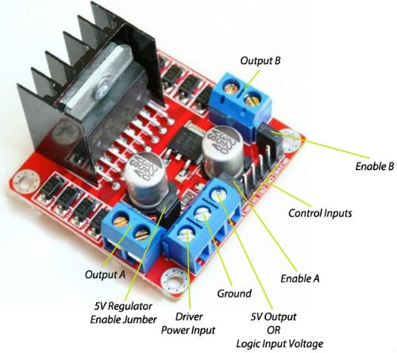Arduino que cumple con todas estas funcionalidades. El driver utilizado cuenta con un puente H contenido en el integrado L298n (*Fig. 6*). Este puente H se utiliza para controlar la dirección de giro de los motores y su potencia. La placa del driver cuenta con una entrada para voltajes mayores a 5V, a la cual le suministraremos potencia con el transformador. La placa también cuenta con un llamativo disipador de calor de color negro.

El módulo L298 cuenta con 2 puentes H y es el responsable de controlar los motores con las indicaciones del Arduino.

Un puente H en esencia se compone de un motor DC dispuesto en el centro, a cuyos bornes se conectan dos cables y luego 2 interruptores en paralelo. Dichos interruptores se conectan a una fuente de alimentación.

Esta estructura nos permite regular hacia donde girará el motor. Si tomamos el “cuadrado” formado por los interruptores (con la fuente de alimentación a la izquierda con el positivo hacia arriba) Fig.1 y activamos los de la diagonal principal Fig.2 la corriente entrará por la izquierda del motor y saldrá por el borne de la derecha, cerrando así el circuito con la fuente. Esto hará que el motor visto desde arriba gire en sentido horario. Activando la diagonal secundaria obtendremos el efecto opuesto. Fig.3 . El modelo real de un puente H es más complejo y utiliza diodos y transistores para su funcionamiento, pero investigar su funcionamiento más a fondo escapa el objetivo de este documento.

El puente H también nos da la posibilidad de cortocircuitar los bornes del motor, frenándolo así bruscamente. A su vez este módulo, nos permitirá regular la potencia de los motores utilizando una señal PWM.

El dispositivo necesita de 3 conexiones a la placa Arduino por motor, una entrada In1, una In2 y una Ena. Si se envía un ‘1’ lógico por In1, el motor girará en sentido horario y, al mandar uno por In2, se abrirán las compuertas para que el motor gire de manera antihoraria. Y por último Ena describirá la potencia en la que se desea operar al motor, este es un número del 1 al 255, siendo el ultimo el máximo.

Comenzamos conectando el controlador al transformador mediante una protoboard, conectándolo al Vin de 12V y conectando los GND. Luego conectamos el In1 e In2 a los pines 5 y 4 del Arduino, luego conectamos el ENA al pin 6 y conectamos el motor con los bornes del driver.

### Coneccion del generador a arduino

Al conectar los bornes del generador al pin analógico del Arduino nos enfrentamos a 3 posibles problemas:

* Polaridad de la salida
* Tensiones mayores a 5V
* Ruido

#### Polaridad de la salida

Tomando los bornes del generador debemos ser muy cautelosos de no conectar el negativo al pin analógico ya que esto podría dañar la placa, por lo tanto antes de la conexión se elige un sentido de giro y no se cambia por el resto de la práctica, ya que el sentido de giro dicta la polaridad de los bornes por la regla de la mano derecha.

Este sentido depende de las entradas de driver, y nosotros utilizamos el IN2 del driver prendido y IN1 a 0V.

#### Tensiones mayores a 5V

Cuando el motor es accionado a la máxima capacidad del sistema, con las perdidas del driver, llegamos a obtener alrededor de 10V. El pin analógico que comunicará la salida del generador con el conversor A/D solo podrá recibir máximo 5V, esto significa que no podemos conectarlo directamente. Para esto conectamos dos resistencias en paralelo de igual valor, ya que dos resistencias iguales generan una resistencia de 0.5ohm.

Por lo tanto tomando la ley de ohm manteniendo el voltaje de la fuente constante, la corriente de llegada al motor será ahora la mitad de lo que solía ser. Esto lleva a que si el motor a potencia máxima inducia 9V en el generador, ahora inducirá 4.5V máximo, voltaje seguro para el Arduino.

#### Ruido

Al poner a prueba nuestro sistema de motores la salida que se detecto es ka de la figura XX, como se puede aprecial gran parte de la señal es ruido.

Para solucionar este problema se añadió un filtro RC. Este se calculo sacando la frecuencia del ruido al contar el numero de picos en un segundo de la figura XX.

Esto nos dio un valor de frecuencia de ruido aproximado de 28Hz. Con esto buscamos un conjunto de resistencias y capacitores que cumplan con la relacion:

$$\frac{1}{RC}=2*π*28Hz$$

Nos conformamos con un capacitor de 33nF y un paralelo de resistencias de 220k ohm, lo cual no cumple con la relacion mostrada anteriormente, pero da una respuesta con menos ruido (figura XXY) que nos deja evaluar la salida de mejor manera.

Buscaremos filtrar este ruido con un pasa bajos, formado por un circuito RC. Tomaremos la señal de entrada y la pasaremos a frecuencia con una FFT

### Utilizacion de Xcos para obtencion de datos y control

Para obtener los datos del sistema y controlarlo se usó un programa para Arduino llamado toolbox. Esta nos permite conectar el Arduino con Scilab en el cual usaremos su función de Xcos (Fig. XX). Aquí podremos enviarle instrucciones al Arduino y recibir información de este. Aquí también es donde se construirán los controladores, estos tomaran la información Diagram
de salida del generador y regularan la velocidad del motor con la señal PWM.

## Obtencion de la transferencia del sistema fisico

## Diseño de la carga removible

Para evaluar el sistema de control debemos introducir una perturbación en el sistema, y este debe volver a su posición original (set point). Esta perturbación la haremos agregándole una carga al sistema, le colocaremos una resistencia en paralelo al motor de esta forma le llegara menos corriente al motor. La carga será encendida o apagada con un transistor desde el Arduino, se utilizará el pin 13 otorgarle corriente a la base, a la cual de protección le ponemos una resistencia de 1kohm por si acaso.

La resistencia utilizada estará compuesta por tres resistencias de 560ohm en paralelo, lo cual otorga una resistencia total de alrededor 187 ohm (186.667). Utilizamos esta composición ya que las resistencias son de ¼ whatt, y por lo tanto podrían sobrecalentarse gracias a la potencia del generador. De esta manera cada resistencia deberá soportar 1/3 de la potencia original. Podemos apreciar por lo tanto los efectos de la carga sobre el sistema (Figura XXX).

## Circuito y Xcos de obtencion de datos

El circuito utilizado de Arduino es el que se puede apreciar en la figuraXXX, donde el motor en la imagen es el generador. Los pines 6, 5 y 4 van al driver como se comentó anteriormente, de estos el 6 tiene la señal PWM, el 5 es 0V y el 4 tiene señal constante. El pin 13 del Arduino es el que activa al transistor y cierra el circuito con la carga de 3 resistencias de 560 ohm en paralelo. El pin A0 es el que detecta la señal analógica de una de las resistencias de 220k ohm en paralelo.

El circuito del Xcos es el de la figura XXU, en este podemos ver las configuraciones de los pines en scilab para que el sistema trabaje correctamente.

## Construccion del PID

## Construccion de (segundo sist de control)